PRILOG 1.

FUNKCIONALNA SPECIFIKACIJA

Ev. broj:

Sadržaj
1. Uvod 3
2. Opis 3
3. Scenariji rada bežične mreže 3
3.1. Lokalno preusmjeravanje/preklapanje 3
3.2. Tuneliranje 4
3.3. Hibridno 5
4. Sustav za upravljanje bežičnom mrežom 5
4.1. Visoka dostupnost sustava 5
5. Isporuka opreme 5
6. Jamstvo za otklanjanje nedostataka u jamstvenom roku 5
7. Tehnička podrška 6
8. Usluga inicijalne konfiguracije 7
9. Edukacija 7
10. Završni primopredajni zapisnik 7

Uvod
Namjena ovog dokumenta je opisati osnovne funkcionalnosti bežične mreže koja se nabavlja za potrebe CARNET ustanove. Predmetna bežična mreža treba uključivati pristupne točke te sustav za upravljanje bežičnom mrežom (u daljnjem tekstu: Sustav) s pripadajućim softverom i licencama koje su potrebne za ispunjavanje svih tehničko-funkcionalnih zahtjeva i koje su aktivne za cijelo vrijeme trajanja jamstva.

Opis
Naručitelj želi izgraditi bežičnu mrežu koja će obuhvatiti više bežičnih pristupnih točaka smještenih na većem broju izdvojenih lokacija, rasprostranjenih na širem geografskom području Republike Hrvatske (WAN). Bežična mreža treba omogućiti pouzdanu i brzu bežičnu povezanost na različitim lokacijama. Naručitelj traži da isporučeni sustav bude visoko dostupan.
Naručitelj će koristiti svoju postojeću mrežnu infrastrukturu za osiguranje mrežne povezanosti (Layer 3) između Sustava te pristupnih točaka koji su predmet nabave.

Scenariji rada bežične mreže
Naručitelj očekuje od ponuđenog rješenje da radi u sljedećim scenarijima:
- Lokalno preusmjeravanje/preklapanje podatkovnog prometa korisnika
- Tuneliranje podatkovnog prometa korisnika do Sustava
- Hibridno (paralelni rad lokalnog i tuneliranog načina rada)

Ponuđeno rješenje mora omogućiti slanje kontrolnog prometa s bežičnih pristupnih točaka na Sustav bez obzira koji se scenarij koristi za podatkovni promet.

Lokalno preusmjeravanje/preklapanje
Scenarij koji podržava lokalno preusmjeravanje/preklapanje korisničkog podatkovnog prometa bez potrebe za njegovim slanjem na Sustav. Ovakvo rješenje smanjuje latenciju podatkovnog prometa korisnika bežične mreže i smanjuje opterećenje na Sustav (Slika 1). 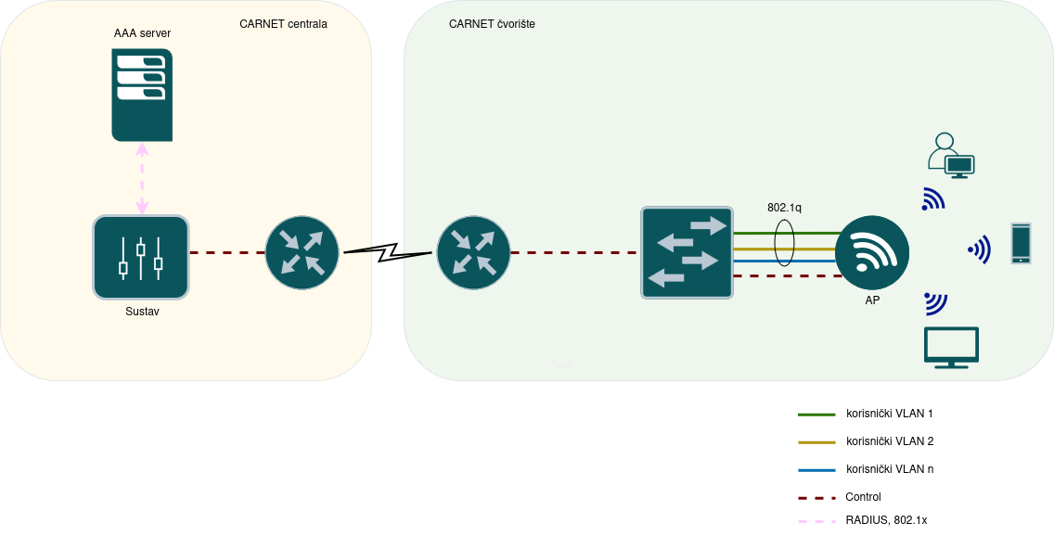Slika 1 Lokalno preusmjeravanje/preklapanje korisničkog podatkovnog prometa

Tuneliranje
Scenarij koji podržava tuneliranje korisničkog podatkovnog prometa do Sustava, omogućujući fleksibilnije uvođenje novih i “ad-hoc” SSID-ova i pojednostavljuje kontrolu podatkovnog prometa na različitim lokacijama.
Slika 2 Tuneliranje korisničkog podatkovnog prometa do Sustava

Hibridno
Scenarij koji podržava istovremeno korištenje funkcionalnosti Scenarija 3.1. i 3.2. Što znači da se, ovisno o SSID-u na kojeg je korisnik spojen, po pojedinoj bežičnoj pristupnoj točki dio korisničkog podatkovnog prometa preusmjerava/preklapa lokalno, dok se drugi dio podatkovnog prometa šalje/tunelira do Sustava.

Sustav za upravljanje bežičnom mrežom
Ponuditelj mora ponuditi rješenje za upravljanje bežičnom mrežom koje mora biti isporučeno u obliku dediciranog upravljačkog hardvera s traženom propusnošću i ostalim tehničkim funkcionalnim zahtjevima kako je definirano u “Prilog 2. Tehnicko-funkcionalni zahtjevi”. Sustav također mora biti usklađen s pozitivnim propisima kojima se uređuje zaštita osobnih podataka.

Visoka dostupnost sustava
Sustav mora biti visoko dostupan, što podrazumijeva da je svaka komponenta upravljačkog hardvera redundantna. U slučaju kvara jednog dijela upravljačkog hardvera unutar Sustava, redundantni upravljački hardver automatski preuzima sve funkcije Sustava, osiguravajući da korisnici povezani putem različitih bežičnih točaka ne primijete nikakav prekid u radu.
Takav Sustav će omogućiti centralizirano upravljanje, praćenje performansi, brzo rješavanje potencijalnih problema te besprekidnu povezanost korisnika u slučaju kvara jedne komponente Sustava.
Sustav će biti smješten na dvije lokacije Naručitelja kako bi se osigurala lokacijska redundancija. Sustav mora podržavati konfiguraciju koja omogućava kontinuirani rad sustava čak i u slučaju nepredviđenih događaja na jednoj od lokacija, pružajući visoku razinu pouzdanosti i dostupnosti za korisnike bežične mreže.

Isporuka opreme
Svu opremu potrebno je isporučiti na centralnu lokaciju Naručitelja (Josipa Marohnića 5, 10000 Zagreb). Ponuditelj je obvezan opremu isporučiti u roku od najkasnije 45 dana od potpisa ugovora.

Jamstvo za otklanjanje nedostataka u jamstvenom roku
Sva oprema nabavljena u sklopu ove nabave mora biti nova, neupotrebljavana i imati uključeno jamstvo za otklanjanje nedostataka u jamstvenom roku od minimalno 6 (šest) godina. Jamstveni rok za opremu obuhvaćenu ovim postupkom Nabave počinje teći od trenutka potpisivanja Završnog primopredajnog zapisnika. Jamstvo za otklanjanje nedostataka dostavlja se najkasnije do isteka važenja jamstva za uredno izvršenje ugovora u obliku bankarske garancije u iznosu od 5% od ugovorene vrijednosti bez PDV-a.
U trenutku potpisivanja Završnog primopredajnog zapisnika, za nijedan komad isporučene opreme (HW) ne smije biti aktivna obavijest o isteku vijeka trajanja (EOL).
Za vrijeme trajanja jamstvenog roka Ponuditelj je dužan poduzeti sve radnje i popravke, uključivo nužnu i sigurnosnu nadogradnju sustava (uključujući softvere bilo koje komponente sustava) koje su potrebne da bi se otklonili nedostatci u funkcioniranju opreme i sustava te sigurnosne ranjivosti. Radnje koje poduzima Ponuditelj za vrijeme jamstvenog roka odnose se na otklanjanje nedostataka, sigurnosnih ranjivosti te neispravnost u radu opreme i sustava za vrijeme jamstvenog roka.
Za slučaj da se kvar i/ili nedostatak na opremi i/ili Sustavu ne može otkloniti popravkom opreme te je nužno izvršiti zamjenu, Ponuditelj je dužan izvršiti zamjenu s onom opremom koja je istih ili boljih karakteristika od opreme koja se mijenja, na način da nova oprema udovoljava minimalnim karakteristikama propisanim tehničkom specifikacijom. Zamjenu mrežne opreme Ponuditelj će izvršiti u roku od 5 (pet) radnih dana od prijave kvara. Ako za isto postoji opravdan razlog, Naručitelj je na zahtjev Ponuditelja ovlašten produžiti prethodno navedeni rok.
Ponuditelj je dužan predati Naručitelju jamstva za ispravnost opreme, točnije jamstvene listove izdane od strane proizvođača opreme u roku od 30 (trideset) dana od dana potpisa Završnog primopredajnog zapisnika.
Troškove otklanjanja nedostataka i/ili kvarova za vrijeme jamstvenog roka u cijelosti snosi Ponuditelj.

Tehnička podrška
Ponuditelj je obvezan, prilikom potpisivanja ugovora ili najkasnije prilikom isporuke opreme, Naručitelju dostaviti kontakt podatke centra za tehničku podršku za prijavu problema, kvara ili drugog nedostatka na isporučenoj opremi, kroz cijelo razdoblje trajanja jamstvenoga roka. Svi oblici podrške moraju biti dostupni na hrvatskom jeziku.
Ponuditelj je obvezan pružiti Naručitelju sljedeće usluge tehničke podrške:
- osigurati prijem prijave problema, kvara ili drugog nedostatka putem: telefona, elektronske pošte ili web stranice sustava za prijavu problema,
- osigurati rješavanje problema putem: telefona, elektronske pošte ili web stranice sustava za prijavu problema, a prema potrebi osigurati izlazak ovlaštenog tehničara na lokaciju Naručitelja.
Tehnička podrška Ponuditelja za vrijeme jamstvenog roka mora omogućiti prijavu problema i kvarova svakim danima od 08-16h s odzivom od 36h od trenutka prijave te je Ponuditelj dužan u tom periodu započeti s analizom i rješavanjem problema. Ako problem nije moguće ukloniti u roku od 3 (tri) dana od trenutka prijave problema tada je Ponuditelj dužan isporučiti Naručitelju novu opremu u roku ne dužem od definiranog vremena potrebnog za zamjenu neispravne opreme.
Ako se problem može otkloniti udaljenim pristupom (u roku od tri dana) tada nije obavezno da djelatnik Ponuditelja fizički dolazi na lokaciju Naručitelja, ali kvar mora biti otklonjen u roku ne dužem od definiranog vremena potrebnog za zamjenu neispravne opreme.
Ponuditelj za vrijeme trajanja jamstva mora Naručitelju omogućiti preuzimanja aktualnih verzija softvera isporučene opreme obuhvaćene ovim postupkom Nabave.

Usluga inicijalne konfiguracije
Naručitelj će u roku od 20 radnih dana od isporuke opreme izvršiti korak inicijalne konfiguracije (povezivanje Sustava s bežičnim točkama i konfiguraciju definiranih scenarija rada za nekoliko SSID-eva), a Ponuditelj je dužan pružiti uslugu podrške prilikom inicijalne konfiguracije, ako to Naručitelj zatraži.

Edukacija
Nakon potpisa ugovora Ponuditelj je dužan u roku od 60 dana održati jednodnevnu (8 sati) “hands-on” edukaciju za 10 (deset) CARNET djelatnika u svrhu osposobljavanja u korištenju isporučene opreme, a bez dodatnih troškova po Naručitelja. U slučaju održavanja edukacije “on-site” ponuditelj je dužan osigurati prostor za održavanje edukacije na lokaciji u Zagrebu.

Završni primopredajni zapisnik
Nakon isporuke sve opreme, pružene tražene podrške prilikom inicijalne konfiguracije i održane edukacije, Naručitelj i Ponuditelj će potpisati Završni primopredajni zapisnik.

